Capítulo 5 — Clase: el zócalo categórico (K)

Lo que los pilares dejan sin decir
Volvamos un momento al final del capítulo anterior. Habíamos descripto los cuatro pilares — Q, O, L, T — y los habíamos visto trabajar juntos en la oración "Marta le regaló un libro a su sobrino ayer en su casa." La descripción cerró bien: cada palabra encontró su pilar.
Pero si miramos esa misma oración con un poco más de exigencia, descubrimos algo que los cuatro pilares no nos dejan decir.
Marta es una persona. Su sobrino también. Cuando preguntamos "¿quién?", los dos son respuestas válidas — los dos viven en Q. Bien. Pero un sistema que quiere razonar sobre ellos necesita saber algo más: que ambos son personas. Necesita reconocer que marta y sobrino_de_marta comparten algo: pertenecen a la misma categoría.
El libro, por su parte, vive en O — es un objeto. Pero "libro" no es libro_007 en particular; "libro" es el tipo de cosas a las que ese objeto pertenece. El sistema tiene que ser capaz de distinguir entre el ejemplar concreto (este libro, con sus rajaduras y dedicatorias) y la categoría a la que pertenece (libro como tipo de objeto).
Los pilares son el inventario de individuos del mundo: este libro, esta persona, este lugar, este momento. Lo que falta es el inventario de lo que esos individuos son. Y eso vive en otro eje: K, el eje de las clases.

Qué es K, exactamente
K (de Kind, Klasse, Kategoria — la inicial converge en todas las lenguas que importan) es el eje que aloja tipos, categorías y conceptos abstractos. Es donde viven libro, persona, gol, receta, modelo de lenguaje, infarto agudo de miocardio, cliente, kilogramo, dólar, transformer, receta vegetariana.
K es el segundo zócalo del modelo. Los pilares Q, O, L y T son el zócalo de lo concreto: cosas que existen en el mundo, con identidad propia y, en muchos casos, ubicación física. K es el zócalo de lo categórico: nombres genéricos bajo los cuales esos ejemplares se agrupan.
La distinción es sutil pero potente. Un cocinero concreto vive en Q (es Juan, con su DNI, su edad, su trayectoria). El concepto cocinero — la profesión, el rol, la categoría — vive en K. Una llamada al modelo GPT específica vive en O (tiene su ID, sus tokens, su latencia). El concepto llamada a un modelo de lenguaje vive en K. La ciudad concreta donde sucedió algo vive en L. La categoría ciudad capital vive en K.
Esta dualidad — instancias en los pilares, categorías en K — es lo que permite que un sistema razone con generalidad: que pueda decir "todos los pacientes con hipertensión" sin tener que enumerar cada paciente por nombre.

Cuatro familias dentro de K
K no es un saco plano de etiquetas. Aloja al menos cuatro tipos distintos de entidades categóricas, y vale la pena distinguirlas.
Tipos de objetos y eventos. Cuando decimos coche, cliente, gol, receta, llamada_API, infarto, estamos hablando de tipos. La taza concreta está en O; el tipo taza está en K. La relación que ata los pilares con K se llama instancia_de:
(taza_007, instancia_de, taza) ∈ M(O, K)
(messi, instancia_de, jugador_de_futbol) ∈ M(Q, K)
(lima, instancia_de, ciudad_capital) ∈ M(L, K)
(gpt_x, instancia_de, modelo_de_lenguaje) ∈ M(O, K)
Cualquier individuo de Q, O, L (y T, en algunos casos) puede tener una o más respuestas a "¿de qué es instancia?". Esa relación es lo que ata el grafo de hechos con el vocabulario categórico.
Unidades de medida. Las unidades — kilogramo, segundo, token, dólar, milisegundo, grado_Celsius — son categorías, no entidades concretas. No existe "un kilogramo específico" como existe una botella específica; lo que existe es el patrón de "ser un kilogramo", que se aplica a muchas cantidades. Las unidades viven en K, y su catálogo canónico universal es QUDT [18] (Quantities, Units, Dimensions and Types Ontology), que cataloga miles de unidades con sus dimensiones físicas, sus conversiones, y sus URIs estables. Veremos esto con más detalle cuando trabajemos el eje N en el próximo capítulo.
Estados y valores enumerativos. Cuando un atributo solo puede tomar un valor de una lista cerrada — casado / soltero / viudo, aprobado / pendiente / rechazado, zurdo / diestro, encendido / apagado, real / planeado / cancelado —, esos valores son categorías. No son números, no son textos libres: son etiquetas tomadas de un catálogo. Viven en K.
(paciente_042, estado_civil, casado) ∈ P(Q, K)
(prestamo_017, estado, aprobado) ∈ P(O, K)
(llamada_042, modo, streaming) ∈ P(O, K)
Conceptos abstractos y nomenclaturas. Diagnósticos médicos (CIE-10, SNOMED), categorías comerciales (códigos de producto, SKUs), géneros musicales, partidos políticos, especies biológicas, lenguajes de programación, arquitecturas de modelos de IA. Cualquier nomenclatura controlada de un dominio aterriza en K.
(diagnostico_017, codigo_cie10, "I21.9") ∈ P(O, K)
(producto_088, sku, "coca_500ml") ∈ P(O, K)
(cancion_yesterday, genero, pop_rock) ∈ P(O, K)
(modelo_gpt_x, arquitectura, transformer) ∈ P(O, K)
La línea común a las cuatro familias: lo que vive en K no es un ejemplar único, es un patrón aplicable a muchos.

Por qué K necesita un eje propio
Una objeción razonable: ¿por qué no tratar las categorías como simples cadenas de texto dentro de las propiedades? "casado" podría ser el string "casado" y listo. ¿Hace falta otro eje?
La objeción no se sostiene, por tres razones que se acumulan.
Razón 1: las categorías tienen estructura interna. Casado no es solo una palabra. Es un concepto con propiedades. Tiene sinónimos en otros idiomas (married, marié, verheiratet). Tiene relaciones con otras categorías (matrimonio es un tipo de vínculo legal). Tiene contextos de aplicabilidad (en algunos países hay más estados civiles, como unión civil). Si "casado" es un string, esta estructura no es accesible. Si es un individuo en K, puede tener sus propios hechos:
(casado, sinonimo_en_ingles, "married") ∈ M(K, K)
(casado, requiere, matrimonio_legal) ∈ M(K, K)
(casado, opuesto_de, soltero) ∈ M(K, K)
(casado, codigo_iso, "M") ∈ P(K, K)
K, lejos de ser un saco plano, es una red de conceptos. Los individuos de K son ciudadanos de primera clase del modelo, con sus propios hechos. Esta propiedad va a ser decisiva cuando lleguemos a discutir cómo WQuestions se enchufa con las ontologías existentes.
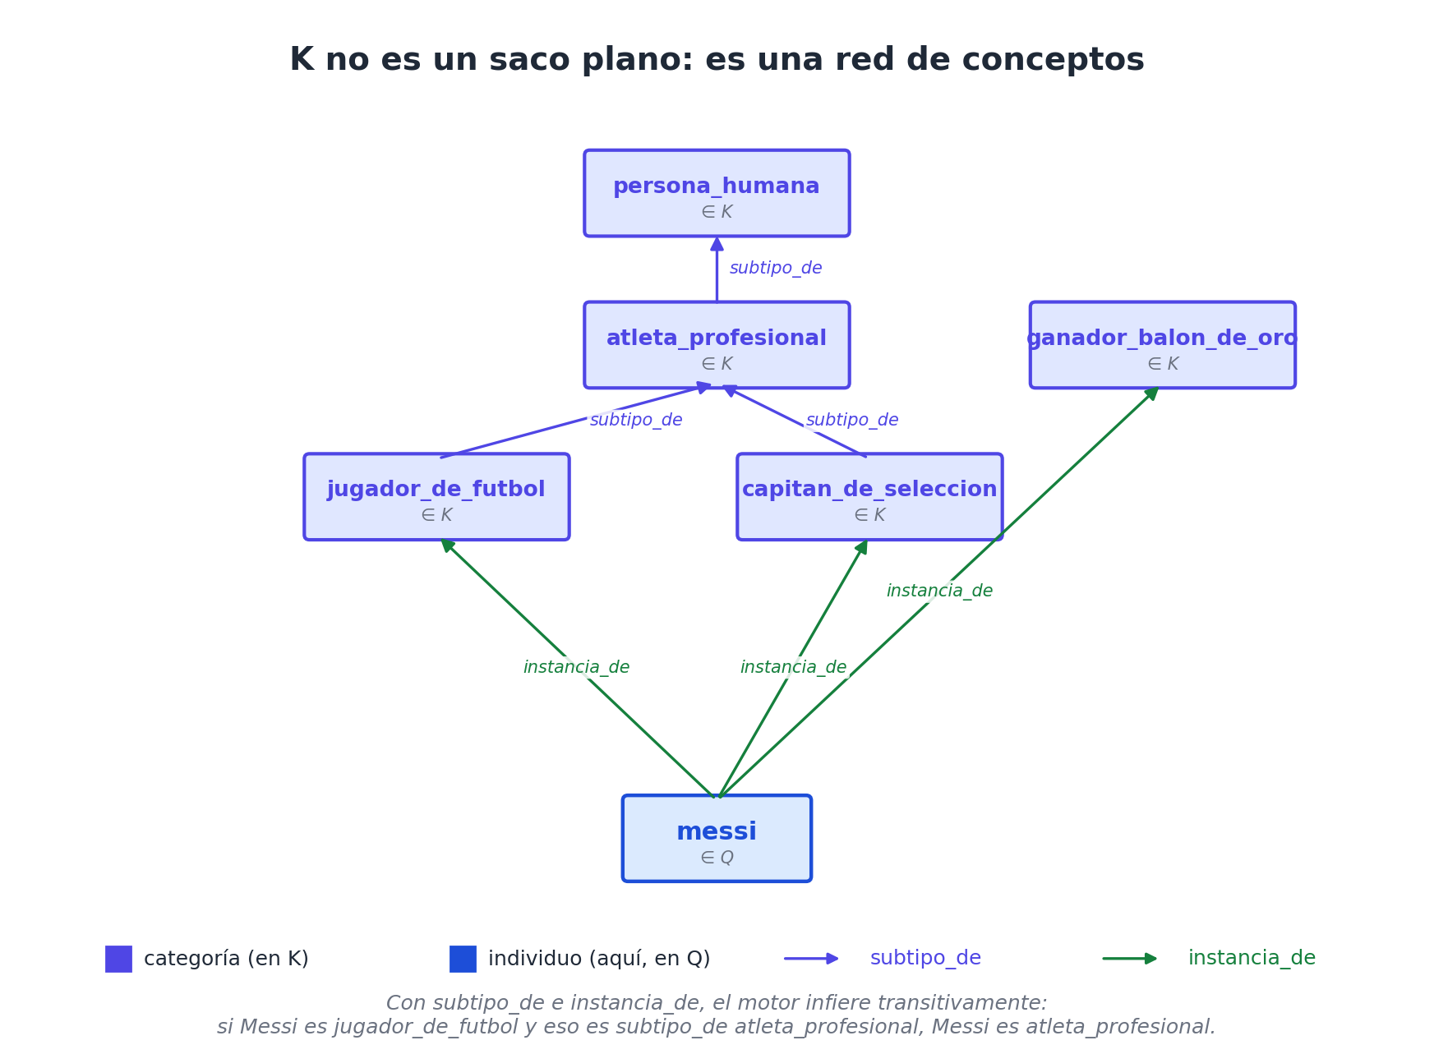
K como red de conceptos: las relaciones `subtipo_de` arman la jerarquía categórica e `instancia_de` ata cada individuo concreto a sus tipos. El motor puede inferir transitivamente.
Razón 2: el vocabulario serio tiene autoridad externa. Las categorías que se usan en sistemas profesionales no se inventan: vienen de fuentes externas con URIs estables. QUDT [18] da las unidades; Schema.org [30] da los tipos comerciales y web; SNOMED da los diagnósticos médicos; ICAO da los códigos de aeropuerto; ISO 4217 da las monedas. Tratar la categoría como string ignora la URI. Tratarla como individuo de K permite guardar la URI como atributo:
(qudt_milliseg, uri_canonica, "http://qudt.org/vocab/unit/MilliSEC") ∈ P(K, K)
(snomed_infarto, uri_canonica, "http://snomed.info/id/22298006") ∈ P(K, K)
Y eso permite que dos sistemas que hablan dialectos distintos se entiendan automáticamente: si ambos referencian la URI canónica, ambos saben que "ms" y "milisegundo" son la misma unidad.
Razón 3: las consultas sobre categorías son habituales. Las preguntas más útiles de un sistema cruzan categorías: "todas las recetas vegetarianas que se preparen en menos de 30 minutos", "todos los modelos de lenguaje de arquitectura transformer entrenados después de 2024", "todos los pacientes con diagnóstico de la familia CIE-10 I.20 a I.25". Si las categorías son strings, esas consultas son frágiles (mayúsculas, sinónimos, ortografía). Si son individuos de K con jerarquías y atributos, las consultas se vuelven exactas y composables.

Dos relaciones canónicas: `instancia_de` y `subtipo_de`
Dos relaciones atraviesan K de forma estructural y conviene tenerlas presentes desde ya.
`instancia_de` es la relación más usada del modelo. Ata cada individuo de los pilares a su tipo o tipos (un individuo puede ser instancia de varios a la vez):
(messi, instancia_de, jugador_de_futbol) ∈ M(Q, K)
(messi, instancia_de, capitan_de_seleccion) ∈ M(Q, K)
(messi, instancia_de, persona_humana) ∈ M(Q, K)
(messi, instancia_de, ganador_balon_de_oro) ∈ M(Q, K)
Las cuatro instancias no compiten ni se anulan. Coexisten. El sistema puede consultar por cualquiera y devolver al sujeto.
`subtipo_de` es la relación que estructura jerárquicamente al propio K. Permite construir taxonomías sin salir del eje:
(jugador_de_futbol, subtipo_de, atleta_profesional) ∈ M(K, K)
(atleta_profesional, subtipo_de, persona_humana) ∈ M(K, K)
(modelo_de_lenguaje, subtipo_de, modelo_de_aprendizaje_automatico) ∈ M(K, K)
(modelo_transformer, subtipo_de, modelo_de_lenguaje) ∈ M(K, K)
Con instancia_de y subtipo_de declaradas, el motor puede hacer inferencia transitiva básica: si Messi es instancia de jugador_de_futbol, y jugador_de_futbol es subtipo de atleta_profesional, entonces Messi es (transitivamente) atleta_profesional. Esto es lo que las ontologías llaman closure o cierre transitivo, y es la mecánica más simple — y más útil — del razonamiento sobre categorías.

K como zócalo para las ontologías existentes
La promesa más fuerte de K es que no obliga a reinventar nada. Las ontologías serias que ya existen — Schema.org, QUDT, SNOMED, CIDOC CRM, Biolink — se mapean a K como subconjuntos de categorías con sus relaciones internas. WQuestions no compite con ellas: las abraza.
La estrategia, en tres niveles:
Nivel 1: importar URIs canónicas. Para cada categoría externa que se use, el sistema guarda su URI como atributo:
(infarto_miocardio_agudo) ∈ K
uri_snomed : http://snomed.info/id/22298006
uri_icd10 : I21
etiqueta_es : "infarto agudo de miocardio"
etiqueta_en : "acute myocardial infarction"
Cuando dos sistemas distintos referencian la misma URI, el matcheo es automático. No hace falta un mapeo ad-hoc por par de sistemas.
Nivel 2: mapear vocabulario de dominio. Cada dominio puede definir aliases — dialectos — que apunten al canónico. Una clínica que llama "IAM" al infarto agudo registra:
(IAM_clinica_norte, alias_de, infarto_miocardio_agudo) ∈ M(K, K)
Y todas las búsquedas por "IAM" en esa clínica encuentran al concepto canónico. Vale la pena adelantarlo: este principio se va a formalizar como una decisión de diseño completa (D8) cuando lleguemos a la parte sobre el lexicon — la idea es que el usuario nunca toca etiquetas canónicas, usa las suyas y el sistema traduce. K es la pieza que hace esto posible.
Nivel 3: federar conceptos equivalentes. Cuando dos ontologías describen el mismo concepto con URIs distintas, K las marca como equivalentes:
(snomed_infarto, equivalente_a, icd10_I21) ∈ M(K, K)
Sobre el tiempo, K se convierte en una red de equivalencias entre ontologías heterogéneas — el "puente" que las ontologías de dominio nunca construyeron por sí solas.

Cinco dominios, cinco vistas de K
K se vuelve concreto cuando se ve aplicado a dominios distintos. Los cuatro habituales más el caso de IA:
- Receta: tipos de plato (entrada, plato_principal, postre), técnicas (saltear, hervir, hornear), origen cultural (siciliano, yucateco, japonés), dietas (vegetariano, vegano, sin_gluten). Schema.org/Recipe provee buena parte; las técnicas y orígenes culturales pueden bajarse de Wikidata [32].
- Gol de fútbol: tipos de gol (de cabeza, de tiro libre, de penal, en contra), partes del cuerpo (derecha, izquierda, cabeza), zonas de la cancha (área grande, fuera_del_área). Algunas vienen de catálogos de la FIFA; otras son vocabulario emergente del análisis deportivo.
- Canción: géneros (rock, pop, bossa_nova), tonalidades (sol_mayor, re_menor), instrumentos (guitarra_acústica, piano). MusicBrainz tiene catálogos muy completos accesibles vía API.
- Noticia política: instituciones (ministerio, partido_político, congreso), tipos de acto administrativo (decreto, ley, resolución), niveles de gobierno (nacional, regional, municipal).
- Llamada a un modelo de lenguaje: arquitecturas (transformer, mamba, mixture_of_experts), familias (GPT, Claude, Gemini, Llama), tipos de tarea (resumir, clasificar, traducir, generar_código), modos (síncrono, streaming, batch). Es un caso especialmente interesante porque el vocabulario está emergiendo aún: cada laboratorio empuja el suyo, y K es el lugar donde — eventualmente — esas convenciones convergerán.

D4: la plantilla y la instancia
Hay una decisión de diseño que rige la frontera entre K y los pilares (sobre todo entre K y O), y que vale la pena hacer explícita.
**D4 — En K viven los conceptos atemporales y categóricos; en O (y los demás pilares) viven las entidades creadas, situadas, instanciadas.**
La pregunta operativa: ¿este individuo tiene una fecha de creación, una historia, una ubicación específica? Si sí, está en O (o el pilar correspondiente). Si no, está en K.
- La receta tradicional del risotto a la milanesa (un patrón replicable, sin fecha de creación específica) → K
- La preparación del risotto del domingo pasado en mi cocina → O (es una instancia concreta del patrón en K)
- El modelo GPT-X-2026-05 lanzado el 14 de mayo (tiene fecha de lanzamiento, parámetros específicos, peso entrenado) → O
- El concepto general "modelo de lenguaje transformer" → K
Esto produce una arquitectura recurrente: una plantilla en K + una instancia en O, conectadas por instancia_de. La receta abstracta vive como tipo; cada vez que se prepara, se crea una situación-instancia con factor de escala (cuántas porciones, qué sustituciones, qué hora).
(receta_risotto_milanesa) ∈ K // la receta abstracta
ingrediente_base : arroz_arborio (porción base 200 g)
paso : ...

(preparacion_2026_05_14) ∈ O // mi cena del 14 de mayo
instancia_de : receta_risotto_milanesa
factor_escala : 2 (preparé para 4 en lugar de 2)
cocinero : juan
cuando : 2026-05-14T20:30:00
Esa dualidad — plantilla atemporal en K, ocurrencia situada en O — es uno de los patrones de modelado más usados en aplicaciones reales y aparecerá repetidamente en los capítulos de la Parte V.
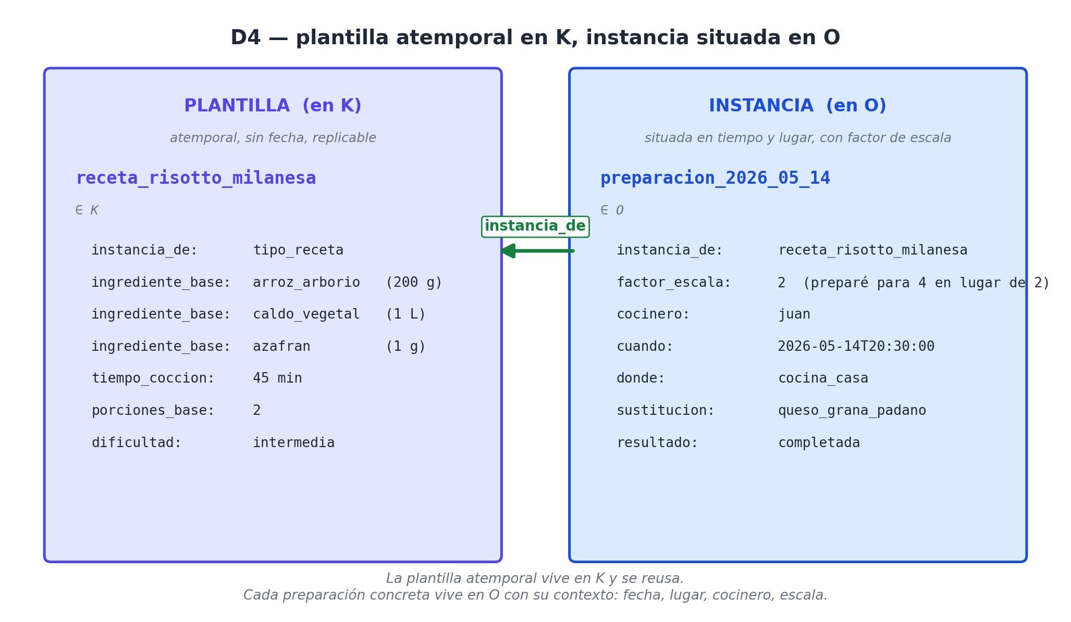
D4 en acción: la receta abstracta vive como tipo en K; la preparación concreta del 14 de mayo vive como instancia en O, con factor de escala, fecha, lugar y cocinero específicos.

Resumen del capítulo
K es el segundo zócalo del modelo, complementario a los pilares concretos (Q, O, L, T):
- Aloja tipos, unidades, estados enumerativos y nomenclaturas.
- Tiene estructura interna: sus individuos pueden tener sus propios hechos.
- Aterriza las ontologías existentes sin reinventarlas — Schema.org, QUDT, SNOMED, CIDOC CRM, Biolink.
- Habilita inferencia transitiva básica vía instancia_de y subtipo_de.
- Marca la frontera D4 entre plantilla atemporal y instancia situada.
Con K presentado, el universo de individuos del modelo está prácticamente completo. Q, O, L, T y K son los cinco ejes que alojan a los individuos del mundo y sus categorías. Falta uno más en este registro: N, el eje de las magnitudes y los números.

Lo que viene
El próximo capítulo retoma una pregunta que ya rozamos en el capítulo 4 cuando vimos la oración extendida sobre el regalo de Marta — un libro de cuentos que costó treinta dólares. La pregunta es: ¿cómo modelar bien la cantidad? Y la respuesta, lejos de ser una trivialidad sobre números, va a obligarnos a usar K de forma central: todo número viene con una unidad, y las unidades viven en K.
Es exactamente por esa razón que K tenía que presentarse antes que N.

